## C&C视角

#### 1.1视图的主要表示(分解视图)

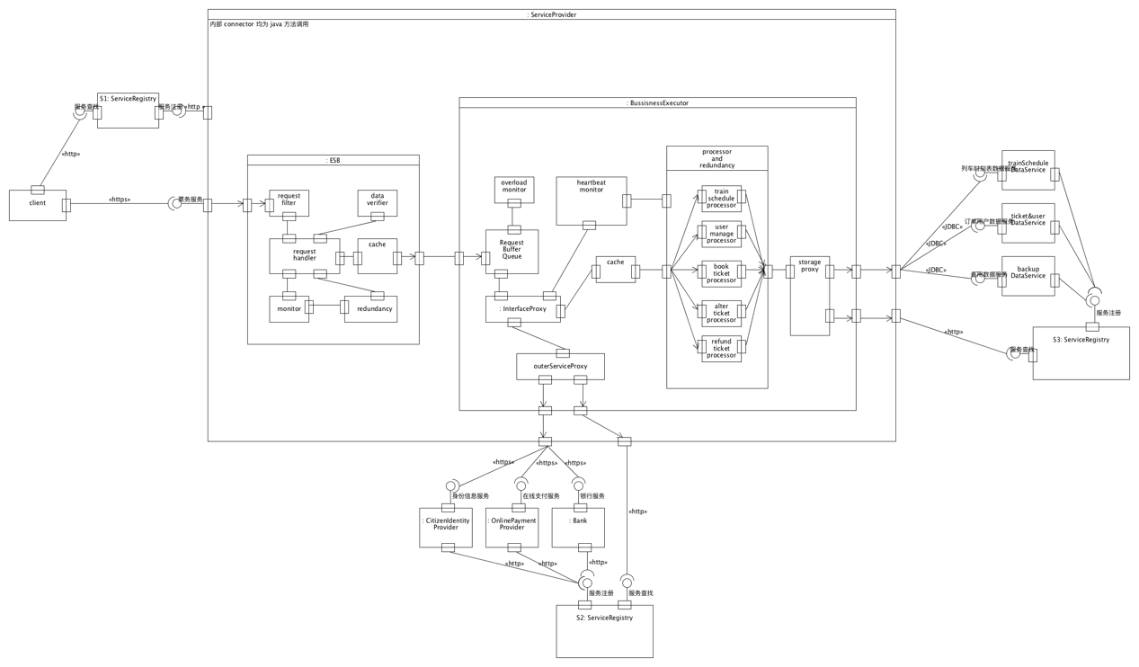

##### 1.2元素目录

本架构为SOA架构，所以主要元素由Service Provider, Service Consumer, Service Registry以及之间的Connector组成。

上图中S1为Client端和后台服务端之间的服务注册点，可以提供不同的后台service provider注册，然后可以为client指定不同的provider，实现负载均衡；S2为后台服务端（作为consumer）和外部服务之间的服务注册点；S3为后台服务端（作为consumer）和数据服务之间的服务注册点，可以为数据库的分布式管理提供支持。

后台服务端Service Provider在运行时由两大模块组成，一个是ESB（企业服务总线），负责统一管理consumer发来的多种请求，包括过滤非法请求和格式错误请求等，而且可以利用cache减轻业务逻辑部分的压力，具体各个功能的分解可以查看ESB组件的分解部分；另一个是Business Executor，负责处理业务逻辑，包括管理乘车人，列车时刻表查询，买票退票等，该模块在内部也进行了分解提高了性能、可靠性等质量属性，具体各个功能的分解可以查看该模块的分解部分。

接口包括内部接口和外部接口，描述如下表：

|  |  |  |
| --- | --- | --- |
| 接口名称 | 接口职责 | 接口类别 |
| S1及S3服务注册接口 | 给内部service provider 进行服务注册 | 内部接口 |
| S2服务注册接口 | 给外部service provider 进行服务注册 | 外部接口 |
| 服务查找接口 | 给 service consumer 进行服务查找 | 内部接口 |
| 票务服务接口 | 给应用客户端提供查票订票退票等系统业务服务 | 内部接口 |
| 身份信息服务接口 | 提供个人身份信息的核对和备案等服务 | 外部接口 |
| 在线支付服务接口 | 提供在线支付订单的服务 | 外部接口 |
| 银行服务接口 | 提供银行转账、网上银行等服务 | 外部接口 |
| 列车时刻表数据服务接口 | 提供列车时刻表的数据库信息检索服务 | 内部接口 |
| 订单和用户数据服务接口 | 提供订单和用户信息的数据库信息检索和更新服务 | 内部接口 |
| 备份数据服务接口 | 提供备份数据库信息检索和更新服务 | 内部接口 |

#### 1.3可变性指南

系统的可变性主要体现在：

1. SOA架构决定了不同的service consumer 可以在运行时绑定不同的 service provider，这允许我们对后台在运行时进行更新并让 client 重新绑定。
2. ESB模块在运行时有monitor 对状态进行监测，若出现崩溃或异常，可以进行重新启动并利用redundancy模块中的冗余信息进行状态恢复。
3. Business Executor同样有2中的monitor模块和redundancy模块可以进行重启和恢复。
4. Processor 模块中可以新增不同的处理组件动态提高处理能力。